## Хронология событий IV четверти

**1 апреля 2025 года**

Сегодня в рамках проекта "Разговоры о важном" было проведено внеурочное занятие "Россия – здоровая держава", где речь шла о том, что здоровье является главной ценностью, позволяет человеку реализоваться в профессии. Здоровье важно не только для человека, но и для всей нации.

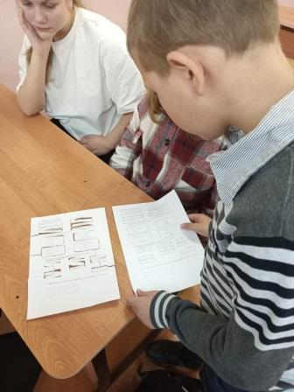

**7 апреля 2025 года**

День единения народов России и Белоруссии.

Сегодня в рамках «Разговоров о важном» мы окунулись в историю и культуру России и Белоруссии. Мы узнали, что объединяет нас с белорусским народом. Обсудили исторические события, связывающие наши народы: совместные усилия в Великой Отечественной войне и создание Союзного государства.

Мы также уделили внимание подвигу белорусов в ВОВ, который является примером мужества и героизма.

Не менее интересным было обсуждение сотрудничества между российскими и белорусскими детскими и молодежными организациями. Сегодняшняя встреча стала настоящим шагом к объединению и взаимопониманию.

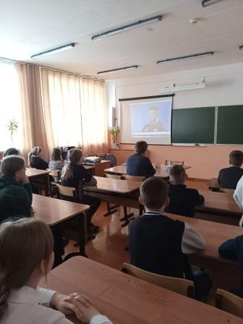

**14 апреля 2025 года**  в нашей школе состоялось очередное занятие в рамках проекта «Разговоры о важном», посвященное теме «Гражданская авиация в России».

В ходе занятия мы не только беседовали с учителем, но и погрузились в мир гражданской авиации благодаря просмотру интересных видеороликов с участием действующих пилотов.

Интерактивные задания и игры позволили школьникам ещё глубже изучить особенности воздушного транспорта.

Благодаря этому уроку, обучающиеся получили полное представление об истории и значении развития гражданской авиации в нашей стране, а также осознали важность и значимость труда людей, работающих в этой сфере. Они узнали о сложностях и захватывающих моментах профессии пилота, диспетчера и других специалистов.

Мы надеемся, что полученные знания вдохновят наших ребят на новые открытия и достижения, а кого-то даже на профессию пилота!

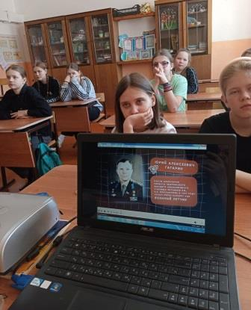

**14 апреля 2025 года**  - «Разговоры о важном»: «Медицина России».

На занятии мы беседовали о российской медицине. Наш первый контакт с миром - это рука врача, который принимает нас на свет. Поэтому с медициной мы встречаемся с самого рождения и взаимодействуем регулярно. Ведь медицина это про заботу и здоровье. Когда люди здоровы, они могут больше учиться, работать, наслаждаться жизнью, заботиться о своих семьях и приносить пользу обществу. В рамках занятий ребята также узнали, что:

-Медицина - залог сохранения здоровья и обеспечения будущего нации.

-Развитие медицины - один из приоритетов государственной политики Российской Федерации.

-Российская медицина сегодня - это квалифицированные специалисты, доступные медицинские услуги, современное оборудование и высокий уровень заботы о населении.

-Профессия врача - это служение людям, гуманизм, милосердие, огромный труд и ответственность.

Мы просмотрели видеоролики: «Видеоанонс от Алексея Онежена», «Говорим о важном с Леонидом Рошалем», «Путешествие в историю российской медицины: от травников до великих врачей», «Фрагмент из

видеофильма «Россия XXI век. Медицина», а также выполнили интерактивное задание «Правда или вымысел».

Улучшения качества медицинской помощи приводит к снижению заболеваемости, увеличению продолжительности и повышению качества жизни людей. Это в свою очередь, улучшает экономическое состояние страны, повышает производительность труда, и способствует социальному благополучию.

**21 апреля 2025 года**  после линейки мы пошли на внеурочные занятия «Разговоры о важном»: Успех – это просто!

На занятии «Разговоры о важном» мы узнали, что такое успех! Посмотрели интересный видеоролик с Алексеем Онежиным и рассказали, кто из взрослых нас вдохновляет. А ещё, работая в командах, разгадали интересные ребусы про успех – все справились, молодцы!

Мы поняли, что успех – это результат общих стараний и труда! А вы знаете, что всё начинается с малого шага? Делайте свои маленькие дела каждый день – и увидите, как много вы достигните!

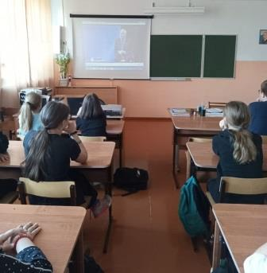

**28 апреля 2025 года**  утро понедельника в школе традиционно началось с линейки, на которой состоялась церемония поднятия флага и исполнение гимна Российской Федерации. Право поднять флаг было предоставлено нашему однокласснику, призёру конкурса школьных музеев Костромской области, посвящённом 80- летию Победы в ВОВ Белоусову Архипу.

Сегодня на занятии «Разговоры о важном» мы исследовали мир движения и командной работы! Началось всё с просмотра видеоролика о «Первой всероссийской премии «Разговоры о важном», а затем посмотрели анонс с Алексеем Онеженым, который настроил их на активную работу.

Затем мы углубились в смысл фразы «Жизнь – это движение», обсудив, как важно не стоять на месте и постоянно развиваться.

Ролик «Друзья в Движении» вдохновил нас на размышления о ценности дружбы и поддержки в коллективе.

Также разобрали несколько практических ситуаций, как научиться эффективно взаимодействовать в команде и находить решения в сложных обстоятельствах. Изучили Афишу проектов Движения Первых, рассматривая возможности для участия в интересных и полезных инициативах.

Все пришли к пониманию, что «Движение первых» предоставляет платформу для реализации инициатив и помощи другим. В заключение школьники делились своими идеями о том, как они могут стать частью этого движения и внести свой вклад в развитие школы и общества.

**4 апреля 2025 года** прошло интересное занятие "Россия - мои горизонты". Темой встречи стала: «Россия социальная: сервис и туризм». Мы погрузились в удивительный мир туризма и сервиса, узнав, что туризм — это не просто перемещение из точки А в точку Б, а целая мощная индустрия. Это

гостиницы, экскурсионные бюро, транспортные компании и многое другое! Сервис превращает путешествие в удовольствие: удобное бронирование, дружелюбные гиды и вежливый персонал в отелях — всё это делает наш отдых комфортнее. Но за этим стоит колоссальная работа. Сегодня мы:

Начали с видеоролика, который открыл нам основы сектора туризма и сервиса. Поиграли в игру, изучая профессии специалистов, работающих в индустрии.

Провели оживленные обсуждения и соревнования.

Мы узнали, что специалисты этой отрасли развивают экономику России, а также какие навыки им важны для успеха.

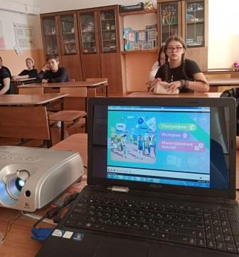

**11 апреля 2025 года** прошло очередное профориентационное занятие «Россия — мои горизонты». Мы продолжаем знакомиться с самой актуальной для каждого ученика темой — формулой выбора профессии. И сегодняшняя встреча была посвящена удивительной и востребованной специальности — профессии гида-экскурсовода!

Когда мы отправляемся в путешествие, именно гиды-экскурсоводы открывают для нас города, природу и традиции, помогают увидеть детали, которыми мы бы сами никогда не заинтересовались.

Сегодня мы вместе посмотрели тематические видеоролики и открыли для себя особенности профессии, «побывали» в отеле, где экскурсоводы часто начинают своё знакомство с группой, попробовали решить профессиональную задачу и стать настоящим гидом хотя бы на один урок.

Особенным гостем встречи стала Кристина Ежкова, гид-экскурсовод по Горному Алтаю. Она рассказала, почему хороший маршрут — это не только набор фактов, а живое приключение и впечатление!

**18 апреля 2025 года** на занятии «Россия — мои горизонты» речь шла о науке, которая меняет наше будущее уже сейчас! Тема занятия: «Россия аграрная: животноводство, селекция, генетика и генетические технологии».

Началось всё с просмотров видеороликов — мы вместе узнали,как традиции животноводства сочетаются с инновационными решениями; как ученые в области селекции и генетики создают новые породы животных; как современные технологии улучшают качество и доступность продуктов питания.

Мы выполняли реальные задания, связанные с профессиями в этих важнейших отраслях. Мы вместе убедились: генетики, зоотехники, ветеринары преобразуют сельское хозяйство и делают нашу жизнь лучше.

Такие знания помогают взглянуть на привычные продукты — молоко, сыр, мясо — с новой стороны и оценить, какой труд стоит за качественным и безопасным продуктом на нашем столе.

Давайте вместе открывать горизонты новых знаний!

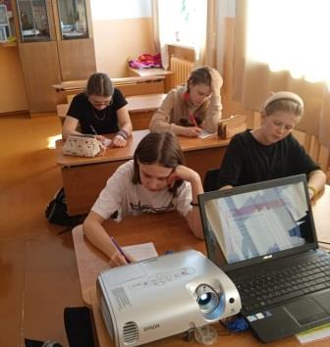

**25 апреля 2025 года** прошло очередное профориентационное занятие в рамках проекта «Россия — мои горизонты»! На этот раз мы продолжили знакомство с формулой выбора профессии и подробно изучили такую важную и интересную профессию, как таможенный инспектор.

Мы узнали, чем занимается таможенный инспектор, в чём заключаются его основные задачи, как проходит рабочий день этого специалиста и какие качества необходимы для успешной работы на таможне. Мы вместе разобрали все элементы формулы выбора профессии именно на примере этой специальности.

В практической части занятия сами попробовали поработать на «таможне». Обсуждали и разрабатывали свой способ проверки товаров: как выстроить процесс, на что обратить особое внимание, как действовать по шагам, чтобы быть внимательным и не пропустить ничего важного.

В течение занятия посмотрели интересные видеоролики о работе на таможне и попробовали свои силы в практических и интерактивных заданиях. Благодаря этому погрузились в реальные рабочие задачи таможенного инспектора и примерили на себя эту ответственную профессию!

**23 мая 2025 года** в нашей школе прошло заключительное занятие по проекту «Россия — мои горизонты»!

На сегодняшнем занятии мы не просто подвели итоги учебного года — мы устроили настоящее путешествие внутрь себя: взглянули на свои мечты, цели и маленькие победы.

Вместе мы вспомнили, с какими надеждами и планами входили в этот год, о чём мечтали и к чему стремились. Кто-то покорил намеченные вершины, кто-то изменил маршрут, а кто-то нашёл новые ориентиры. Это нормально — ведь каждый из нас растёт и развивается своим уникальным темпом. Год был непростым, но каждый из нас проявил настойчивость, любопытство, заботу о

себе и о своих мечтах. Кто-то сделал первый шаг к большому выбору, кто-то понял, к чему лежит его душа, а кто-то просто стал более внимательным к себе и окружающим. И это — огромная ценность!

Впереди у вас лето — время отдыха, новых впечатлений и вдохновения. Пусть всё, чему вы научились в этом году, станет крепким фундаментом для будущих успехов. Мечтайте, планируйте, двигайтесь вперёд — всё обязательно получится, ведь у вас уже есть невероятный опыт и поддержка!

**18 апреля 2024 года**  в рамках «Весенней недели добра» мы совместно с классным руководителем Галбур О. Ю. провели уборку на площади у Памятника воинам - односельчанам, погибшим в годы Великой Отечественной войны. Мы понимаем важность сохранения исторической памяти и бережного отношения к местам, имеющим большое значение для нашего поселка и страны.

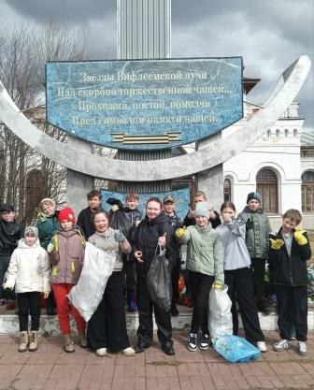

**20 апреля 2024 года**

Ура! Подведены итоги XVIII ежегодного международного игрового конкурса по английскому языку «British Bulldog», который состоялся 11 декабря 2024 года.

Конкурс «Британский Бульдог» («British Bulldog») проводится с 2007 года и уже успел стать одним из самых популярных среди школьников.

Организаторы конкурса — «Институт продуктивного обучения» (Санкт-Петербург) и «British Institutes» (Великобритания).

4 учащихся нашего класса стали участниками данного конкурса и показали достойные результаты. Все победители и участники награждены призами от центрального оргкомитета игрового конкурса «British Bulldog».

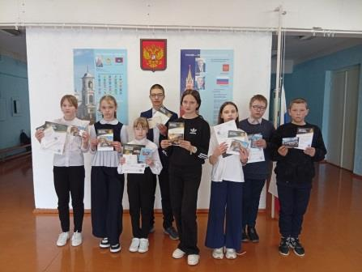

**22 апреля 2024 года** в нашей школе прошел конкурс чтецов, посвященный 80-летию Победы в Великой Отечественной войне и Году защитника Отечества. Конкурсанты читали стихи о войне, о подвигах советских солдат и о любви к Родине, о героях - участниках СВО, о всех переживших и переживающих это страшное время. От нашего класса выступили Белоусов Архип и Михеева Вика, заняв почётные первые места. Компетентное жюри в составе: Мельниковой Л. Л.- директора СДК, Шиповой Т. А. - корреспондента районной газеты "Парфеньевский вестник" и Поповой И. В. - замдиректора по УВР оценивало не только выразительность чтения, артистизм и эмоциональность, но и глубину понимания темы.

Мероприятие оставило глубокий след в сердцах всех участников, напомнив важность сохранения памяти о тех, кто отстоял нашу страну в тяжелые времена и те, кто сейчас сражается с нацизмом, продолжая дело своих дедов и прадедов.

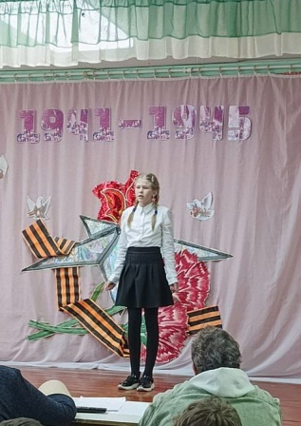

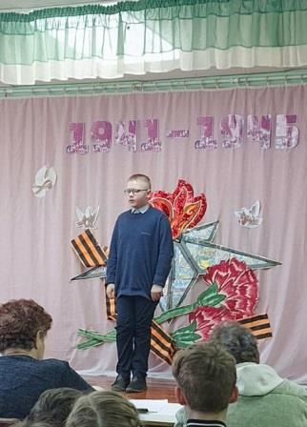

**6 мая 2024 года** прошел фестиваль инсценированной военной песни среди обучающихся 1 -10 классов «Песни Победы», приуроченный к 80-летию Победы в Великой Отечественной войне и году Защитника  Отечества.   
Этот  фестиваль ещё раз напомнил нам о героизме и мужестве нашего народа, о том, как важно сохранять память о подвиге наших предков.  
Ребята исполнили самые известные военные песни, которые стали символами стойкости и надежды в трудные времена. Каждое выступление было наполнено искренностью и уважением к истории, что трогало сердца всех присутствующих.  
Мы благодарим всех зрителей за поддержку, музыкального руководителя Мельникову Л. Л. и , конечно, нашего классного руководителя.  
Давайте вместе продолжать отмечать и помнить о Великой Победе, передавая эту память следующим поколениям через музыку!

**13 мая 2024 года**

В рамках мероприятий, посвящённых 80-летию Великой Победы, для учащихся нашей школы на базе Николо- Поломского сельского дома культуры прошёл Урок Мужества "Память, одетая в гранит".

Мероприятие было посвящено важной теме – сохранению памяти о героизме предков, отдавших свою жизнь за свободу и независимость нашей страны, о детях - героях, о тружениках тыла, их подвигах во время Великой Отечественной войны. А памятники и мемориалы напоминают нам о мужестве и героизме советских солдат, сражавшихся против фашистов.

Этот Урок Мужества стал напоминанием о том, как важно сохранить память о подвигах наших предков и передать эту память следующим поколениям. Пусть память о Великой Победе живёт в сердцах каждого из нас!

**Ура!!!**

**Скоро лето, каникулы и долгожданный отдых!!!**

**Нам есть, чем гордиться:**

**лучший ученик класса по достижениям –**

**Белоусов Архип,**

**отличники –**

**Белоусов Архип, Марушина Ева.**

**Мы надеемся, что лето наше пройдёт**

**интересно, увлекательно и безопасно.**

**До встречи в 7 классе!!!**